2021-2022

Superviseur

dr. Nzekong

## CAHIER DE CHARGE

1. BIKIM BI NSOGA JEAN PETIT YVELOS **19M2596**  
2. BTOMPE TCHEUFFA MICHEL RUFIN **19M2535**  
3. MENGUE OWONA VICTOR AUDREY **19M2241**  
4. NDEMAFO NKENANG FLAVIE DAVILA **19M2267**  
5. NGUETE TCHATAT DAVE NEPHTALI **19M2293**



PROJET INF3036 Bases de Données

Application de gestion du planning scolaire de l’UY1

1. DESCRIPTION DE L’APPLICATION
   1. Présentation

Notre application est une plateforme en ligne qui permet

* Au staff administratif d’élaborer facilement et rapidement des emplois de temps d’enseignement,
* Aux enseignants et étudiants de consulter leurs emplois de temps en temps réel à partir de leurs ordinateurs/tablettes/téléphone connectés.
  1. Exigences fonctionnelles (fonctionnalités)

|  |  |
| --- | --- |
| **Acteurs** | **Fonctionnalités** |
| Personnels administratifs | * S’inscrire et Se connecter * Ajouter/Modifier une classe * Ajouter/Modifier une UE * Ajouter/Modifier une salle * Ajouter/Modifier un groupe * Ajouter/Consulter/Modifier/Supprimer un emploi de temps |
| Enseignants / Etudiants | * Se connecter * Consulter son emploi de temps (celui de la classe à laquelle il appartient si c’est étudiant) * Ajouter/Modifier/Supprimer un enseignant/étudiant |

1. BASE DE DONNEES DE L’APPLICATION
   1. Règles de gestion

* Un enseignant peut dispenser plusieurs unités d’enseignement ;
* Une unité d’enseignement est dispensée par un seul enseignant ;
* Une unité d’enseignement est dispensée dans plusieurs salle, classe, groupe, a une heure et un jour précis ;
* Une classe est composée d’une filière, d’un niveau et d’une spécialité ;
* Une filière peut concerner plusieurs classes ;
* Une spécialité peut concerner plusieurs classes ;
* Un niveau peut concerner plusieurs classes ;
  1. Modèle conceptuel de données (MCD)

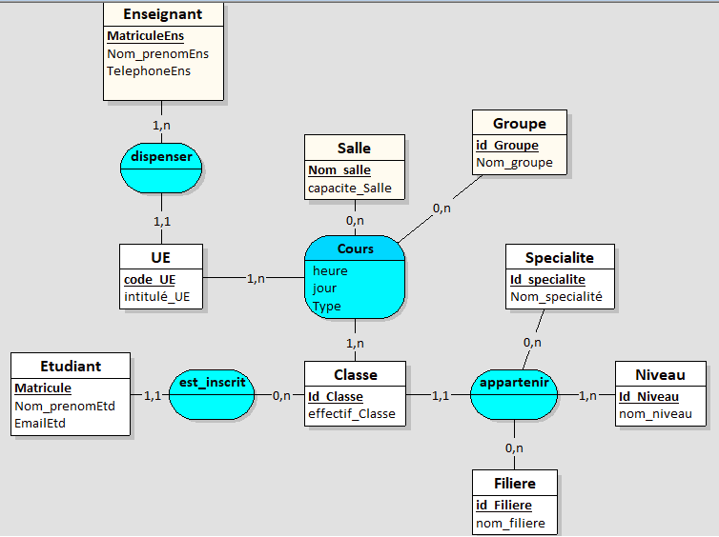

* 1. Modèle logique de données (MLD)

**Enseignant = (MatriculeEns *CHAR(7)***, Nom_prenomEns ***VARCHAR(200)***, TelephoneEns ***INT*);**

**UE = (code_UE *VARCHAR(50)***, intitulé_UE ***VARCHAR(200)****, #MatriculeEns***);**

**Salle = (Nom_salle *VARCHAR(200)***, capacite_Salle ***BYTE*);**

**Groupe = (id_Groupe *COUNTER***, Nom_groupe *VARCHAR(200)***);**

**Specialite = (Id_specialite *COUNTER***, Nom_specialité ***VARCHAR(200)*);**

**Filiere = (id_Filiere *COUNTER***, nom_filiere ***VARCHAR(50)*);**

**Niveau = (Id_Niveau *COUNTER***, nom_niveau ***VARCHAR(15)*);**

**Classe = (Id_Classe *COUNTER***, effectif_Classe ***INT****, #Id_specialite, #id_Filiere, #Id_Niveau***);**

**Etudiant = (Matricule *CHAR(7)***, Nom_prenomEtd ***VARCHAR(200)***, EmailEtd ***VARCHAR(200)****, #Id_Classe***);**

**Cours = (*#code_UE, #id_Groupe, #Id_Classe, #Nom_salle***, heure ***TIME***, jour ***DATE***, Type ***VARCHAR(200)*);**

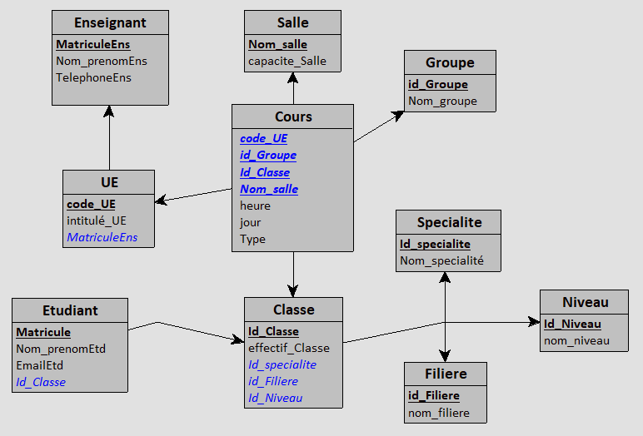

1. QUELQUES MAQUETTES
   1. Dashboard

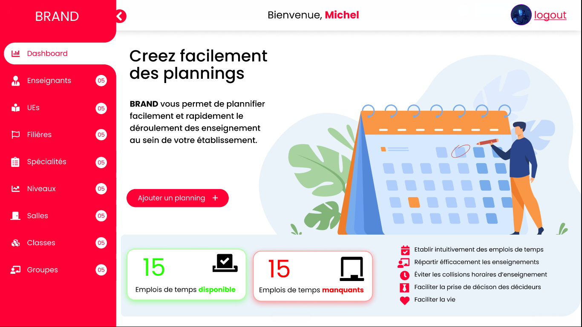

* 1. Liste des classes ayant déjà un emploi de temps

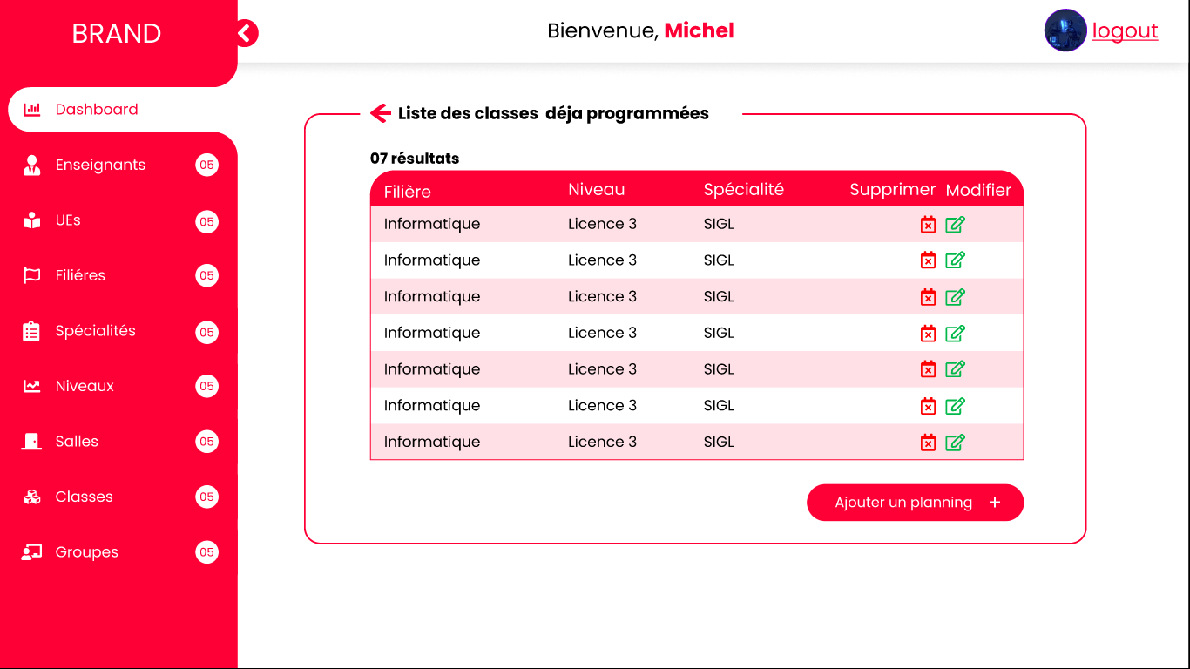

* 1. Liste des enseignants enregistrés

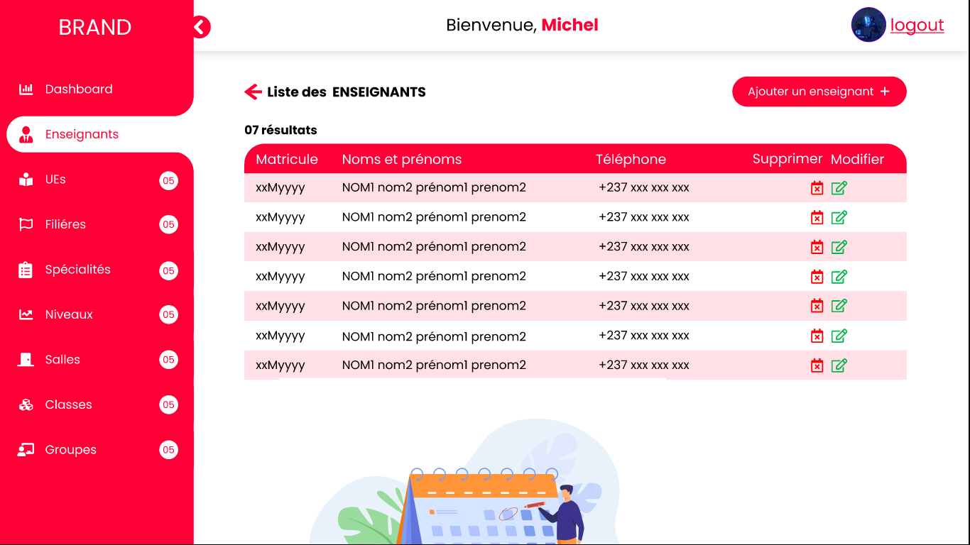

* 1. Liste des classes n’ayant pas d’emploi de temps

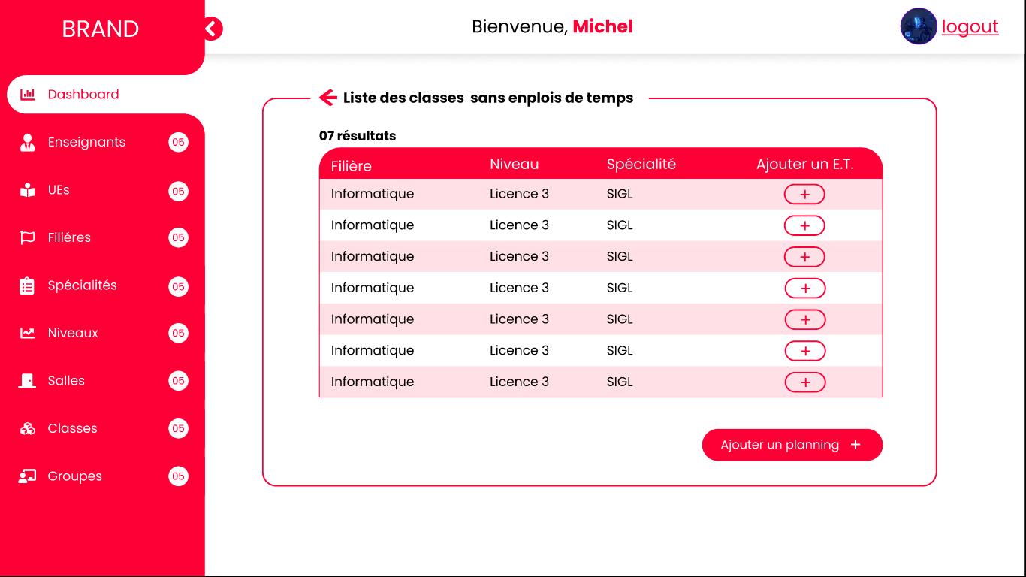

* 1. Ajouter un emploi de temps

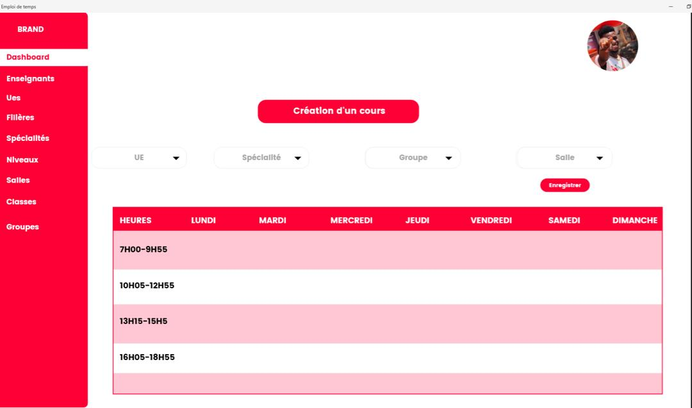

* 1. Inscription

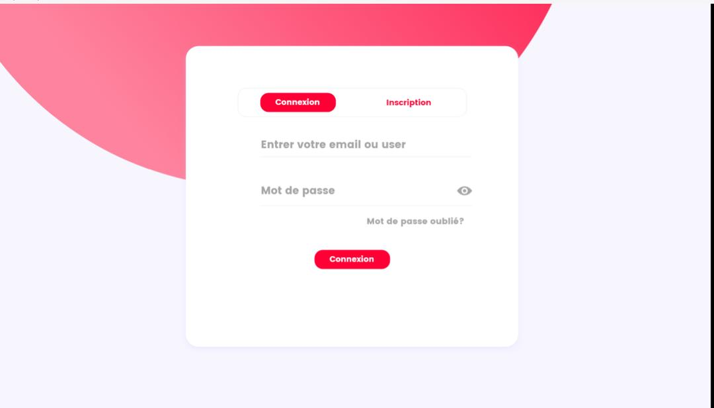

* 1. Connexion

